附件1：新版资质证书正本（样本）
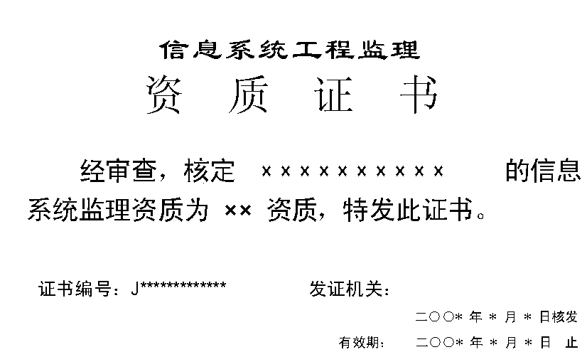
附件2：新版资质证书副本（样本）

